Den Pachelbel-Kanon musizieren
Ihr lernt einen sehr schönen Kanon von Johann Pachelbel kennen, dessen wichtigste Melodie von einem Bassinstrument (z.B. Cello, Kontrabass, Fagott oder die linke Hand am Klavier) gespielt und immer wiederholt wird. Höre sie dir an und summe oder singe mit. (Hörbeispiel 1)
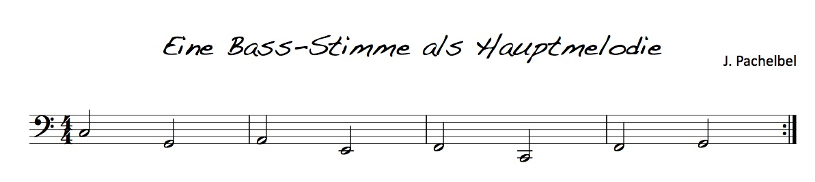

Aufgabe: Musiziere zum Hörbeispiel! Wenn du Familienmitglieder hast, die auch mitspielen wollen, könnt ihr gemeinsam im Kanon spielen. Wie immer im Kanon passt jede Zeile zur anderen!
Es gibt sehr einfache Kanonabschnitte, die alle mit ihrem Instrument spielen oder auf eine Silbe singen können, und es gibt kompliziertere Abschnitte für die Profis unter euch. Jeder einzelne Kanonabschnitt kann beliebig oft wiederholt werden oder du spielst die Abschnitte in der Reihenfolge deiner Wahl nacheinander.
Die Klavierspieler*innen unter euch können mit der linken Hand die Bass-Stimme spielen und mit der rechten Hand die Oberstimmen oder ihr spielt mit der rechten Hand die Begleitakkorde und begleitet eure Familienmitglieder oder Freunde.
Wenn du ein Blasinstrument spielst, das nach b transponiert (z.B. Klarinette, Trompete oder Tenorsaxophon), brauchst du die Noten in D-Dur, damit deine Stimme zum Hörbeispiel passt.
Diejenigen von euch, die kein Instrument spielen, laden sich, wenn möglich, mit Hilfe der Eltern eine Klavier-App auf ein Handy oder Tablet. Dann könnt ihr auch einzelne Kanonteile üben und spielen. Für Android-Geräte gibt es z.B. die App „Classic A Piano“ oder für Apple-Geräte die App „The piano free“, bei beiden Apps kann man die Tasten mit den Tonnamen beschriften lassen.
Wer Lust und die technische Möglichkeit hat, nimmt seine Pachelbel-Fassung auf und schickt sie an den Musiklehrer / die Musiklehrerin!
Eine schöne Aufnahme des Kanons vom Münchner Rundfunkorchester, in der auch alle Musiker zuhause musizieren, kannst du hier hören und ansehen:
https://www.youtube.com/watch?v=L0JqWz-eF6w

Wenn du mit den Profis mitspielen möchtest, musst du die Noten in D-Dur nehmen, denn sie spielen in dieser Tonart mit zwei Kreuzen.

Viel Freude beim Musizieren!
